****HX4937** *Scheda creata il 14 giugno 2023***

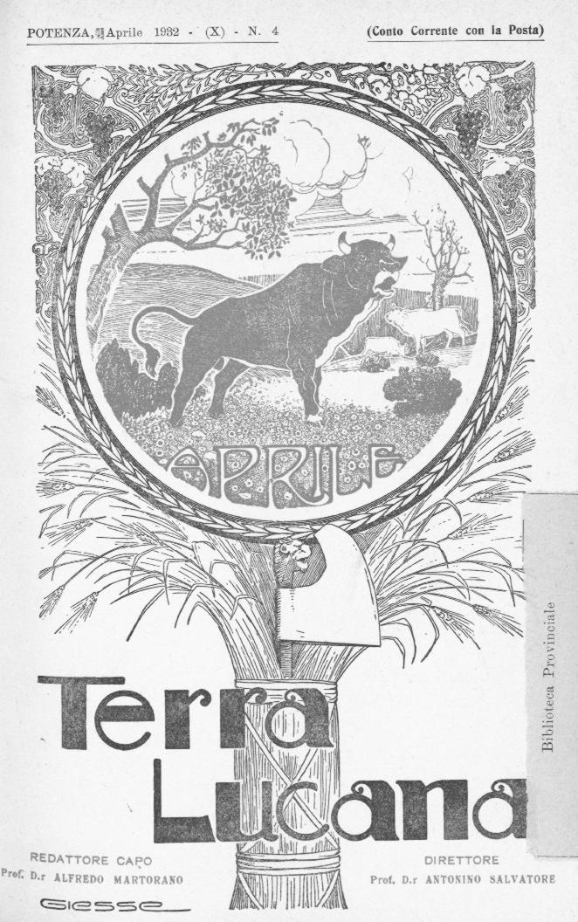****Descrizione storico-bibliografica****

**\*Terra lucana** : organo mensile delle Istituzioni agrarie e zootecniche della provincia.- Anno 1, n. 1 (luglio 1921)-anno 17, n. 11 (dicembre 1937). - Potenza : Tip. Giornale di Basilicata, 1921-1937. - 17 volumi ; 8. - BNI 1922-2866. - CFI0367418

Soggetto: Agricoltura – Basilicata – 1921-1937

Copia digitale a: <http://www.internetculturale.it/it/913/emeroteca-digitale-italiana/periodic/testata/7929>

\***Terra lucana** : periodico dell'Unione provinciale agricoltori di Matera. - Anno 1, n. 1 (aprile 1954)-n. 3 (giu.-lug. 1963). - Matera : Tip. E. Montemurro, 1954-1963. – 10 volumi : ill. ; folio. ((Mensile. - CUBI 584335. - BNI 1954-10220. - CFI0367419

Soggetto: Agricoltura – Matera <pov.> – 1954-1963

**Informazioni storico-bibliografiche**

Terra Lucana (1921-1937). Organo mensile delle istituzioni agrarie e zootecniche della provincia, “Terra Lucana” iniziò ad essere pubblicato nel 1921, sotto la direzione di Gaetano Baudin. Dei numeri stampati presso la società tipografica del “Giornale di Basilicata” mancano quelli riferiti al primo anno, per cui è possibile seguire le tematiche affrontate dal periodico soltanto a partire dal 1922. L’importanza della testata è costituita dal fatto che essa documenta la ripresa dell’attività delle cattedre ambulanti di agricoltura in Basilicata dopo il primo conflitto mondiale. A partire dal 1922 il direttore ed i suoi collaboratori si soffermarono sui temi legati all’agricoltura quali la mezzadria, la viticoltura moderna, il Mezzogiorno e la crisi bancaria, la trasformazione del latifondo, riprendendo in tal modo il discorso sullo sviluppo agricolo della Basilicata e sulle funzioni del credito agrario. Si parlò nuovamente degli allevamenti bovini, ovini e delle bonifiche, strutturando il periodico in rubriche riferite a: informazioni tecniche sulle provvidenze governative, miglioramento dei vini, convegni e congressi, fiscalità, frutticoltura, note pratiche di agricoltura e rotazione agricola. Agli inizi del 1923 il nuovo direttore della cattedra di Potenza, Antonino Salvatore, ribadì ai lettori la propria volontà di “combattere le lotte civili del lavoro” legato alla terra, “simbolo di redenzione sociale” e strumento di elevazione graduale del contadino nella intensa e pacifica cooperazione dei principali fattori della produzione. Dalle colonne del giornale sostenne la necessità di una “mutua e cordiale collaborazione di tutti gli elementi preposti al progresso economico ed agrario” |94|. Nel corso di quell’anno si provvide, nell’ambito della nuova costituzione degli uffici e dei servizi dell’economia nazionale, alla trasformazione delle precedenti quattro cattedre ambulanti di agricoltura della Basilicata in una sola Cattedra provinciale, con sede a Potenza e sezioni nei circondari. Le cattedre della Basilicata, della Calabria e della Sardegna divennero, così, enti morali consorziali autonomi. In Basilicata fu creato un Consorzio unico, del quale potevano entrare a far parte Comuni, altri enti e partecipare, inoltre, gli istituti di credito agrario. Il personale delle regie cattedre rimase in servizio presso gli stessi enti morali consorziali autonomi. La gestione dei poderi dimostrativi, di proprietà dello Stato, transitò, invece, alla Cassa provinciale di credito agrario della Basilicata, mentre un ulteriore stanziamento di fondi contribuì ad intensificare l’opera di propaganda agraria. Nel novembre 1923 comparve su “Terra Lucana” un’interessante relazione sull’attività svolta nei campi dimostrativi agricoli nel 1922-23 per migliorare la produzione granaria con nuovi sistemi di aratura e concimazione eseguiti in diversi poderi privati dislocati nei Comuni di Melfi, Rionero in Vulture, Lavello, Palazzo San Gervasio, Banzi, Genzano di Lucania, Montemilone. In Basilicata, secondo l’analisi svolta da Antonino Salvatore, il seminativo raggiungeva 440.000 ettari, di cui circa 150.000 investiti in frumento. Vi erano, però, “alcune condizioni” che costituivano “causa di gravi difficoltà al diffondersi della pratica della concimazione”. Il sistema di agricoltura estensivo era sorretto da capitali limitati e concentrato sul “maggese nudo”. Il patto d’affitto veniva concluso quasi sempre per un periodo troppo breve, mentre il generale assenteismo dei proprietari e le condizioni climatiche avverse “ad un fidente impiego della concimazione”, rappresentavano forti ostacoli “per una larga applicazione dell’importante fattore della fecondità dei terreni” |95|. Dopo la breve direzione della Cattedra consorziale di Potenza (gennaio-ottobre 1924) da parte del prof. Saverio Jovino |96| chiamato a dirigere la Scuola Agraria di Lecce, istituita con R.D. 19 giugno 1924 |97|, “Terra Lucana” venne affidata ad Alfredo Martorano, direttore di sezione ordinaria della Cattedra consorziale. Il periodico si avvalse, in tal modo, della collaborazione di diversi esponenti del mondo agricolo e zootecnico lucano: Eugenio Azimonti, Eugenio Filesi, Luigi Franciosa, Antonino Salvatore e Nicola Stigliano, direttore incaricato dell’Istituto Zootecnico di Bella, trasformato in ente morale consorziale (R.D. 19 luglio 1924, n. 1310). Su “Terra Lucana” furono pubblicati diversi articoli di Eugenio Azimonti sulla coltura granaria in Basilicata, sulla pressione tributaria e sulle bonifiche meridionali; di Luigi Franciosa sui Consigli agrari provinciali. Nel giugno del 1925 a dirigere la Cattedra di agricoltura potentina e “Terra Lucana” ritornò Gaetano Baudin, che ospitò sul periodico il commento polemico di Eugenio Azimonti sul “Decreto Serpieri” per la trasformazione fondiaria, mentre Antonino Salvatore insisteva sulla questione dei tributi in agricoltura. In quello stesso anno, dopo la pubblicazione del decreto istitutivo del Comitato permanente per il grano con lo scopo di studiare e proporre soluzioni e mezzi per l’incremento della produzione granaria in Italia, venne avviata anche in Basilicata la battaglia del grano. Gaetano Baudin iniziò a fornire su “Terra Lucana” il quadro della produzione granaria e degli organismi preposti alla propaganda granaria e al credito. Ulteriori servizi riguardarono la situazione dei pascoli nel lagonegrese, l’attività della commissione provinciale zootecnica nel circondario di Lagonegro, le mostre zootecniche svoltesi a Melfi e Senise. Nel 1926 si provvide a pubblicare, fra l’altro, le relazioni dell’attività svolta dalla commissione provinciale su propaganda granaria, agricoltura e credito; sulla rotazione agraria nel melfese; sull’irrigazione quale fattore di aumento della produzione e sulla cura degli altri settori, mentre il periodico si strutturò, in gran parte, con rubriche fisse curate dai diversi assistenti ed esperti. Dopo la istituzione della Provincia di Matera e la costituzione di due cattedre consorziali separate, la Basilicata partecipò, con un suo unico stand, alla prima mostra nazionale del grano, svoltasi a Roma nel mese di ottobre del 1927. Si ebbe modo, così, di porre in evidenza gli sforzi compiuti dagli agricoltori lucani nell’incremento della produzione granaria sia in termini di quantità che di qualità del prodotto. “Terra Lucana” continuò ad essere pubblicata come organo della sola cattedra consorziale di Potenza e continuò ad analizzare lo sviluppo dell’industria enologica nelle zone più vinicole della Basilicata |98|, il miglioramento e la disciplina dell’uso dei pascoli |99| e l’allevamento suinicolo. Riprese anche il dibattito sulla bonifica integrale nella provincia di Potenza e quello sulla zootecnia nel Mezzogiorno agrario continentale, su cui si soffermò Luigi Croce |100| quando direttore della cattedra potentina era Antonino Salvatore, dopo la morte di Gaetano Baudin avvenuta il 26 febbraio 1929. Negli anni Trenta il periodico continuò ad occuparsi di bonifica integrale e dei tentativi di modernizzazione dell’agricoltura compiuti dal Regime, ma anche di frutticoltura meridionale, viticoltura, organizzazione della festa dell’uva e di allevamento del mulo, dei problemi economici legati alla proprietà a conduzione divisa col sistema dell’affitto e della concimazione. Orazio Gavioli scrisse sull’apicoltura e Nicola Stigliano sull’allevamento, mentre Luigi Croce tenne a Lagopesole una serie di lezioni agli allevatori lucani pubblicate a puntate sul periodico. Fu Gioacchino Viggiani a scrivere, infine, sulla questione meridionale e il fascismo, dopo la visita del sottosegretario al ministero dell’agricoltura Arturo Marescalchi in Lucania. Ma dopo alcuni anni “Terra Lucana”, organo mensile della cattedra potentina, del sindacato provinciale fascista dei tecnici agricoli e delle altre istituzioni agrarie e zootecniche della provincia cessò le pubblicazioni, essendo stati costituiti nel 1935 gli ispettorati agricoli provinciali, che si dotarono di propri bollettini mensili.

[*I periodici delle “Regie Cattedre Ambulanti di Agricoltura” / Giuseppe Settembrino e Michele Strazza. – Basilicata regione notizie n. 123-124 (2010), p.189-191*](https://www.google.com/url?sa=t&rct=j&q=&esrc=s&source=web&cd=&ved=2ahUKEwjN7O3n_MH_AhWvRfEDHfkhA-YQFnoECA8QAQ&url=https%3A%2F%2Fwww.consiglio.basilicata.it%2Fconsiglio-api%2Ffile%2F1092%2F214077&usg=AOvVaw0qCvjt-fZhnzckoWk6WZ-F)